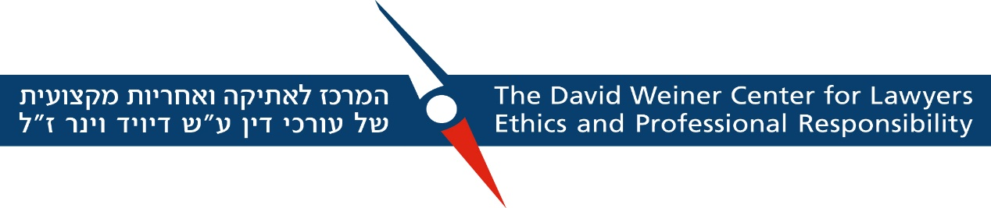
פירוט הפעולות שקיים המרכז במהלך שנת תשע"ח
ערב עיון
בתאריך 27/12/2017 נערך ערב עיון בנושא "עריכת דין חברתית, זכויות אדם ותביעות נזיקין בהקשר של הסכסוך הישראלי- פלסטיני" הערב התקיים בשיתוף עם המרכז הקליני בפקולטה למשפטים באוניברסיטת ת"א ונערך שם.

כנס: שיווק דיגיטלי של משרדי עורכי דין
בתאריך 14/1/2018 קיים המרכז בבית הספר כנס בנושא "שיווק דיגיטלי של משרדי עורכי דין". הכנס נערך לכבוד פרסום ספר בנושא זה. הדיונים הציגו היבטים שונים של התחום.

הרצאה ומפגש עם נשיאת לשכת עורכי הדין בארצות הברית ה- ABA
בתאריך 27/2/2018 קיים המרכז מפגש והרצאה עם עו"ד הילארי בס, נשיאת לשכת עורכי הדין בארה"ב (ABA).
האירוע נערך בפקולטה למשפטים באוניברסיטת תל-אביב ובשיתוף איתה.

עריכת השתלמות באתיקה מקצועית
בתאריך 16/1/2018 ערך המרכז לאתיקה יום השתלמות בנושא "אתיקה מקצועית" לעורכי הדין המייצגים באגף הסיוע המשפטי במשרד המשפטים. ההשתלמות נערכה בבית הספר למשפטים ע"ש שטריקס במסלול האקדמי, המכללה למיהל.
ההשתלמות כללה הרצאות של ד"ר זר-גוטמן ראש המרכז וקבוצות דיון שניתחו דילמות אתיות.

המשך פיתוח אתר האינטרנט של המרכז
אתר האינטרנט של המרכז כולל מאגר מידע שהוא פלטפורמה מחקרית ממנה יכולים סטודנטים, עורכי דין וחוקרים לשאוב מידע המסודר לפי מפתחות עניינים מקצועיים. אתר האינטרנט גם כולל קישור לערוץ יוטיוב של המרכז אליו מועלות ההרצאות המצולמות בווידאו בכנסי המרכז. הגישה לסרטונים מתאפשרת דרך מילות חיפוש ביוטיוב, דרך האתר עצמו וגם דרך מאגר המידע הואיל וההרצאות משובצות לפי נושאיהם בתוך מפתח הנושאים של מאגר המידע.

